Snowtear- ehk MIA.

Üleeestiliselt me midagi korda saatnud ei ole aga Saaremaa pinnal piisavalt.

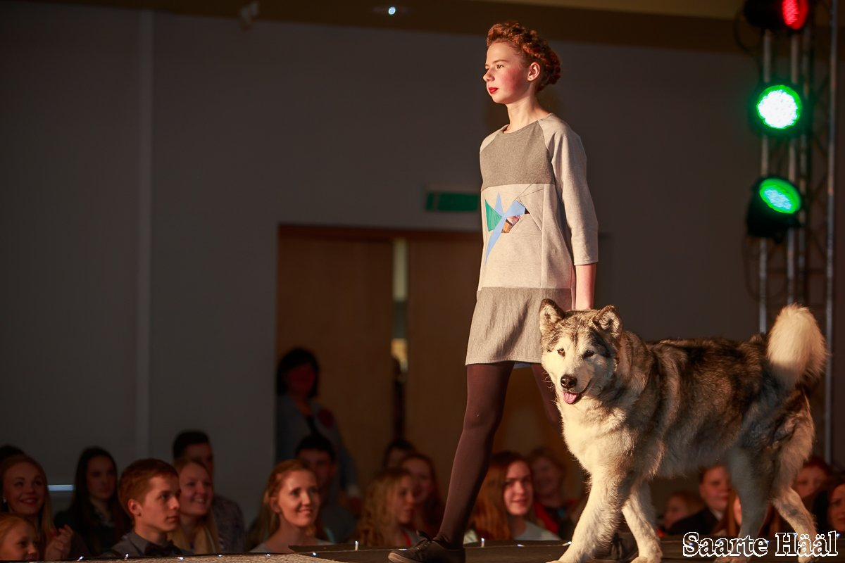

Pilt noorte moeloojate konkursilt LOOK KOOL 2015. Mia aitab esitleda kollektsiooni KADRIORG. Modelliks Kertu Truumure. Üritust pildistas ajalehe Saarte Hääle fotograaf Tambet Allik.

Tulemuseks noorema vanuseastme I koht. Sama etteastega esineti ka augustis Kuressaare Merepäevadel. Käesoleva aasta märtsis võistleb koer tüdrukutega koos vabariiklikul moeloojate konkkursil mandril.

Kuna 9.detsembrist 2014 a. sooritasime positiivselt teraapiakoerte eksami, teeme vabatahtlikena lugemiskoera tööd Saare Maakonna Keskraamatukogus. Mia on teine Alaska Malamuudi tõugu teraapiakoer Eestis. Kogu Saaremaal aga ainus teraapiakoer. Samuti käime koolivaheaegadel laste lugemist kuulamas maal Eikla raamatukogus.

Maakonna raamatukogus on lubatud peale lugemise lastel õppida ka, kuidas võõra koeraga tutvuda, suhelda ja õpetame ka koeraga tegutsema- kuna koeral on üsna suur trikitagavara selgeks õpitud, siis saab tegevusi loosida ja õpetan lapsi neid trikke koeraga tegema. Samuti õpitakse pallimängu mängima. Miaga saavad sõbraks ka lapsed, kellel on mingil põhjusel koerahirm.

Samuti külastame sotsiaalvaldkonnas puuetega inimeste asutusi ja -koole (ka tavakoole), kui meid külla kutsutakse.

Oleme koerteklubi AKTIIV aktiivsed liikmed ja ka Saarlaste Agilityklubi tegevustes lõõme kaasa. Mia on 2015 aastal koerteklubi Aktiiv sõnakuulelikkuse arvestuses 2. Kohal. SK reeglid on muutuste tuules ja ülesannete täitmine läheb üha keerukamaks aga kõik on väga huvitav.

**Lisan ühe artikli meist.**

[**Lugemiskoer Mia on nõutud koolmeister**](http://www.saartehaal.ee/2015/11/19/lugemiskoer-mia-on-noutud-koolmeister/)

**AUTOR:**

[**SH**](http://www.saartehaal.ee/author/sh/)

 – 19/11/2015**RUBRIIK:**[MAAKOND](http://www.saartehaal.ee/category/maakond/)

[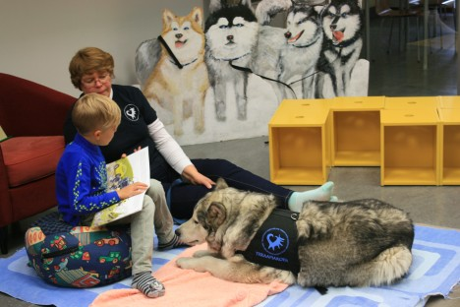](http://www.saartehaal.ee/wp-content/uploads/2015/11/UUDIS_teraapiakoer-Mia1.jpg)

SÕBER: Koos perenaise Lyga kuulab lugemiskoer Mia üht last 15 minutit.  
ERAKOGU

**Saaremaa keskraamatukogu lasteosakonnas käib laupäeviti lugemiskoer Mia, kes aitab algajail kirjatarkuse nõutajail tähtede, sõnade ja lausetega paremini sõbraks saada.**

Mia on turjakas alaska malamuut, kes lisaks tublile koeraspordikarjäärile *agility*s on läbinud ka teraapiakoerte koolituse ja aitab nüüd koos perenaise **Ly Saarega** lugemisraskustega lapsi. Talle loevad ette need, kes muidu ehk pisut pelgavad lugemist, sest ei oska veel küllalt hästi või kes kardavad üldse esinemist.

Veel tulevad Mia juurde need lapsed, kes kardavad koeri – eriti veel suuri. Mia abil saab selgeks, et ka suur koer võib olla tore, tark ja hea, kui tal on selline superhea omanik nagu Ly. Raamatukogu lasteosakonna juhataja**Liilia Kõiv** ütles, et Ly käib koos Miaga peaaegu igal laupäeval raamatukogus lapsi aitamas ja teeb seda vabatahtlikuna.

Kuna lugemiskoera juures käimine on individuaalne toiming, siis saab Mia juurde tulla ühel laupäeval vaid neli last – igaühel on aega 15 minutit. Praegu ongi lugemiskoera juurde pääsemisel kahenädalased järjekorrad, mistõttu peaks huvilised kindlasti ennast eelnevalt registreerima aadressil[liilia.koiv@kuressaare.ee](mailto:llilia.koiv@kuressaare.ee) või helistama tel 45 20 730.

Mia sportlikud saavutused 2015 ametlikelt võistlustelt.

|  |  |  |  |  |  |  |  |  |  |  |  |  |  |  |
| --- | --- | --- | --- | --- | --- | --- | --- | --- | --- | --- | --- | --- | --- | --- |
| [Aeg](http://www.sportkoer.com/prox/doginfo/1973/Snowtear/date1/asc/) | [Ala](http://www.sportkoer.com/prox/doginfo/1973/Snowtear/level/asc/) | [Katse](http://www.sportkoer.com/prox/doginfo/1973/Snowtear/type/asc/) | | [Korraldaja](http://www.sportkoer.com/prox/doginfo/1973/Snowtear/club_short/asc/) | [Kohtunik](http://www.sportkoer.com/prox/doginfo/1973/Snowtear/judge/asc/) | [Koerajuht](http://www.sportkoer.com/prox/doginfo/1973/Snowtear/handler/asc/) | [Aeg](http://www.sportkoer.com/prox/doginfo/1973/Snowtear/pointsA/asc/) | Kiirus | [Ajavead](http://www.sportkoer.com/prox/doginfo/1973/Snowtear/pointsB/asc/) | [Vead](http://www.sportkoer.com/prox/doginfo/1973/Snowtear/pointsC/asc/) | [Punktid](http://www.sportkoer.com/prox/doginfo/1973/Snowtear/points/asc/) | [Hinne](http://www.sportkoer.com/prox/doginfo/1973/Snowtear/mark/asc/) | [Tulemus](http://www.sportkoer.com/prox/doginfo/1973/Snowtear/result/asc/) | Koht |
| [22.08.2015](http://www.sportkoer.com/prox/trialinfo/3308/) | AG-2 | võistlus | 6 | AKTIIV | Bonnik Berthelsen, Inga Järv | Ly Saar |  |  |  |  |  | diskval. |  |  |
|  |  |  |  |  |  |  |  |  |  |  |  |  |  |  |
| [22.08.2015](http://www.sportkoer.com/prox/trialinfo/3306/) | H-2 | võistlus | 4 | AKTIIV | Bonnik Berthelsen, Inga Järv | Ly Saar | 57.04 | 2.72 | 15.04 | 15 | 30.04 |  | H-2 | 8 |
| [22.08.2015](http://www.sportkoer.com/prox/trialinfo/3148/) | H-2 | võistlus | 3 | AKTIIV | Inga Järv | Ly Saar | 47.56 | 2.65 | 12.56 | 5 | 17.56 | hea | H-2 | 6 |
| [22.08.2015](http://www.sportkoer.com/prox/trialinfo/3146/) | AG-2 | võistlus | 1 | AKTIIV | Bonnik Berthelsen, Inga Järv | Ly Saar | 57.89 | 3.07 | 6.89 | 10 | 16.89 | hea | AG-2 | 4 |
| [11.07.2015](http://www.sportkoer.com/prox/trialinfo/3063/) | H-2 | võistlus | 3 | SAAREAG | Renè Blank | Ly Saar | 44.03 | 3.20 | 2.56 | 10 | 12.56 | väga hea | H-2 | 4 |
| [11.07.2015](http://www.sportkoer.com/prox/trialinfo/3062/) | AG-2 | võistlus | 2 | SAAREAG | Renè Blank | Ly Saar | 57.02 | 2.98 | 3.89 | 5 | 8.89 | väga hea | AG-2 | 3 |
| [11.07.2015](http://www.sportkoer.com/prox/trialinfo/3061/) | AG-2 | võistlus | 1 | SAAREAG | Renè Blank | Ly Saar |  |  |  |  |  | diskval. |  |  |
| [04.07.2015](http://www.sportkoer.com/prox/trialinfo/3166/) | SK1 | võistlus |  | AKTIIV | Anu Oks | Ly Saar |  |  |  |  | 210 | II järk | SK1 | 1 |
| [06.06.2015](http://www.sportkoer.com/prox/trialinfo/3060/) | SK1 | võistlus |  | SAAREAG | Vladislava Akimova | Ly Saar |  |  |  |  | 220.5 | II järk | SK1 | 1 |
| [25.04.2015](http://www.sportkoer.com/prox/trialinfo/3223/) | BH | eksam |  | AKTIIV | Vilve Roosioks | Ly Saar |  |  |  |  |  | sooritatud | BH |  |
| [21.03.2015](http://www.sportkoer.com/prox/trialinfo/3059/) | H-2 | võistlus | 3 | SAAREAG | Monika Põld | Ly Saar | 42.63 | 3.12 | 6.63 | 0 | 6.63 | väga hea | H-2 | 5 |
| [21.03.2015](http://www.sportkoer.com/prox/trialinfo/3058/) | AG-2 | võistlus | 2 | SAAREAG | Monika Põld | Ly Saar | 50.66 | 3.02 | 8.66 | 10 | 18.66 | hea | AG-2 | 4 |
| [21.03.2015](http://www.sportkoer.com/prox/trialinfo/3057/) | AG-2 | võistlus | 1 | SAAREAG | Monika Põld | Ly Saar | 48.45 | 3.08 | 5.45 | 0 | 5.45 | suurepärane | AG-2 | 1 |
|  |  |  |  |  |  |  |  |  |  |  |  |  |  |  |

BH- on ühiskonna kõlbulikkuse test.

Mial on tulemus kirjas ka KK2 astmes 2011 aasta augustist. Minu teada ei ole rohkem ühelgi malamuudil kuulekuskoolituse teisest astmest tulemust. Kuna seal on paugukatse jäi see meie viimaseks tulemuseks. Koer kardab püstolipauku. Ilutulestikku ja äikest ei pane tähelegi!

Sõnakuulelikkuse võistlusest saadan ühe jupi sel suvel Saaremaal Mustjalas toimunud võistlusest. (i- Padi aku sai tühjaks)

2016 kalendris on väga tore värvilaik meile südamelähedasest spordialast Agilityst.

Koer püsib ilusti kodus aias, ei ole tal aedikut ega puuri, probleeme ei ole!

Varakevadest hilissügiseni harrastab ujumist, jalgratta kõrval jooksmist. Meie pere jaoks on ta erakordne loom, kes tõmbab magnetina ligi erinevas vanuses koerasõpru. Selline tore Saaremaa juurtega koeraplika keset merd ja kadakaid!

Kui tekkis küsimusi, olen nõus selgitusi jagama. Lõbusat tutvumist meie tegevustega! Päikest! Ly.